Муниципальное автономное дошкольное образовательное учреждение
Детский сад № 27 «Чебурашка»

Познавательно-творческий проект
«Здоровые зубы – красивая улыбка»
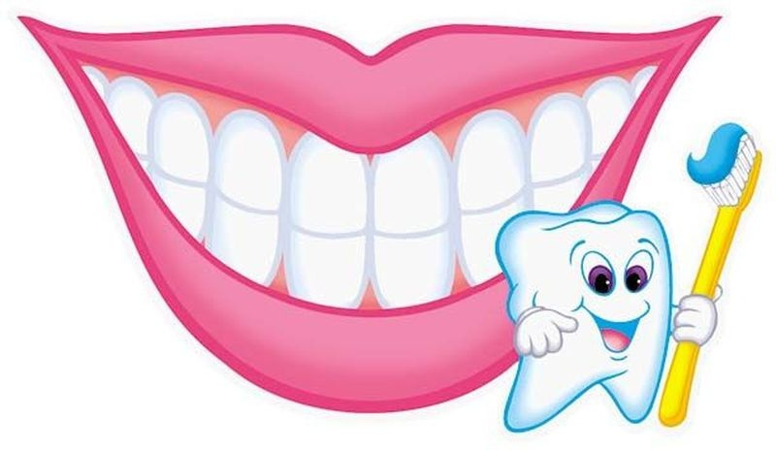 Кочева Наталья Геннадьевна,
воспитатель,
МАДОУ Д/с № 27 «Чебурашка»
Пермский край, г. Чайковский

Чайковский, 2020

Обоснование проекта:
Здоровый образ жизни – это концепция жизнедеятельности человека, направленная на улучшение и сохранение здоровья с помощью соответствующего питания, морального настроя, физической подготовки и отказа от вредных привычек. Привычка к ЗОЖ может стать тем условием, которое позволит развиваться и расти каждому ребенку. Меняются времена, методики, программы, но формирование привычки к здоровому образу жизни остается лучшей традицией и главным условием воспитания дошкольников. Формирование этого ценностного качества личности возможно только при условии его целенаправленного формирования в семье и детском саду. Поэтому именно на этапе дошкольного возраста приоритетным являются задачи воспитания у детей мотивации на здоровье, ориентации их жизненных интересов на ЗОЖ.
Чтобы эффективно работать в этом направлении воспитатель должен получить необходимые знания о здоровье воспитанников от медицинских работников и родителей.
Одним из направлений подготовки к формированию понятия ЗОЖ является уход за зубами. Нельзя забывать, что зубы – это зеркало организма и отношения к своему здоровью. Каждый человек должен следить за зубами и тогда - он будет здоров и привлекателен.
Предварительная беседа показала значимость формирования внутренней картины здоровья и эмоционального интеллекта для улучшения здоровья детей дошкольного возраста.
Актуальность темы:
- Дети не знают значения необходимости ухода за зубами для здоровья;
- Не умеют применять свои знания в повседневной жизни;
- Мало знают о пользе витаминов;
- Берут пальцы в рот;
- Дома гигиенические процедуры проводятся не регулярно.
Тип проекта: познавательно-творческий, практико-ориентированный.
Время реализации проекта: 1 неделя (в рамках ЛОП – 2018)
Участники проекта: дети дошкольного возраста, родительская общественность, педагоги ОУ.
Цель: формирование основ здорового образа жизни.
Задачи:
- Познакомить с правилами ухода за зубами;
- Познакомить со значением полезных продуктов для здоровья зубов;
- Воспитание бережного отношения к своему организму;
- Развивать логическое мышление;
- Учить строить причинно-следственные связи: питание – уход за полостью рта – красивая улыбка;
- Формирование понимания о необходимости заботиться о своем здоровье;
- Поддержка семьи, объединение усилий дошкольного учреждения и семьи по приобщению дошкольников к ЗОЖ.
В ходе реализации проекта основываемся на психолого-педагогических условиях по формированию познавательных интересов у дошкольников:
- наличие у ребенка необходимого объёма знаний;
- правильно организованная деятельность дошкольника;
- положительное эмоциональное отношение ребенка к предлагаемым ему предметам или видам деятельности.
Прогнозируемый результат:
- Повысится интерес к уходу за зубами:
- Дети более осмысленно используют знания в практической деятельности;
- Замечают ошибки при уходе за полотью рта;
- Повышение общего уровня проведения культурно-гигиенических навыков;
- Активизируется артикуляционный аппарат и словарь детей;

Примерные формы и содержание работы проекта
«Здоровые зубы – красивая улыбка»:
Педагоги | Дети | Родители
Подготовительный этап (предварительная работа)
- Внедрение детей в проектную деятельность, формулирование проблемы;  - Выбор форм работы с детьми, родителями, специалистами;  - Подготовка картотек загадок, поговорок, пословиц, фотоальбомов, иллюстративного материала для создания развивающей среды в ДОУ;  - Подготовка информационных страничек для педагогов и родителей “Формирование ЗОЖ в семье и детском саду”; | - Вхождение в тему, мотивация желания как можно больше узнать;  - Вживание в тему проекта, игровую ситуацию; | - Приобретение и чтение детям художественной литературы по теме проекта;  - Просмотр и подбор материалов с Интернета (для изготовления поделок);
Основной (практический) этап
- Проведение цикла познавательных бесед на темы «Про микробы», «Предметы гигиены», «Улыбайтесь на здоровье!», «Витаминная культура», «Полезно - вредно?», «Что не любят наши зубы», «Как правильно полоскать рот» и др.;  - Артикуляционные гимнастики;  - Оформление фотогалереи, фотоколлажей, создание презентации по теме;  - Целевая прогулка в стоматологическую поликлинику;  - «Гость дня» - приглашение в детский сад врача-стоматолога: рассматривание картин и иллюстраций (инструментов стоматолога, строение полости рта, строение зуба);  - Организация выставки семейных поделок «Счастливый зубик»;  - Организация выставки рисунков «Витамины и здоровые зубы»;  - Сопровождение и презентация семейных проектов «Какой пастой и щеткой я чищу зубы», «Предметы гигиены», «Секреты красивой улыбки» и др.;  - Познавательно-речевая викторина «Полезные продукты – здоровые зубы»;  - Оформление книжного уголка по теме проекта: книги, иллюстрации, коллажи, художественные произведения;  - Организация и проведение дидактических игр: «Стоматологическая поликлиника», «Зубная щетка», «Эволюция зубных щеток», «Друзья зубной щетки», «Разрешается – запрещается»;  - Чтение художественной, научно-популярной литературы (К. Чуковский «Айболит», «Мойдодыр», «Почему надо чистить зубы», «Невероятные путешествия по Зубландии», «Про зубки, зубы и зубищи» Н. Башлакова «Здоровые зубы», С. Михалков «Как у нашей Любы», С. Войтюк «Беззубый джентльмен», Б. Заходера «Всё о зубах», П. Прядко «Доктор маме говорил», Д. Рум «Чистим зубки», Н. Зубарева «Крокодил не чистит зубы», М. Генин «Симпатичный акулёнок», В. Черняева «Только что от пасты толку? », Н. Карпова «Разболелся зуб у Волка», Д. Пономарева «Чистить зубы», Е. Долгих «Надо, надо чистить зубки», Э. Кийг «Знает чуть ли не с пелёнок», В. Рычихина «Коля чистит зубки пастой», С. Чудин «У меня зубная щетка», Е. Смолякова «Жили – были зубки», «Сказка про смелый зуб», Ева Орловская «Сказка про зубную феечку», И. Гурина «Сказка про больные зубки», «Сказка про зубную фею и вредный кариес» и др.);  - Подбор мультимедийных материалов: мультики «Доктор Заяц и легенда о зубах», «Птичка Тери», «Фиксики» (серия зубная щетка); «Королева зубная щетка», «Чистим зубки», «Три котенка», «Добрый доктор стоматолог», «Зачем чистить зубы» - игротека с Барбоскиными и др.;  - Создание мини-музея «Предметы Гигиены»;  - Художественно-творческая деятельность по теме «Улыбка добрых людей», «Укрась зубную щетку», «Укрась стаканчик для полоскания», «Построй, нарисую здание стоматологической поликлиники», «Что любят наши зубки?», лепка «Зуб великан» и др.;  - Музыкальная деятельность по теме;  - Словотворчество, совместное сочинение с детьми интересных историй о приключениях зубиков;  - Разучивание стихов, загадок, потешек, пословиц, поговорок;  - Фотовыставка: «Как Я чищу зубки…»;  - Экспериментально-исследовательская деятельность: опыт 1: влияние кислоты на зубную эмаль, опыт 2: защитные функции зубной пасты. |  | - Помощь воспитателям в оформлении мини-музея, выставок рисунков и поделок;  - Создание семейных проектов;  - Знакомство с материалами консультаций «Зубные принадлежности», «С какого возраста начинаем чистить зубки», «Полезные продукты – здоровые зубы», «Молочные зубы: лечить или не лечить?»;  - Памятки для родителей «Школа чистки зубов»;  - Консультация «12 мифов о ротовой гигиене детей и взрослых»;  - Стенд «Как сохранить у ребенка здоровые зубы?»

